Visión computacional en vehículos autónomos
Visión computacional para imágenes y video · Grupo 10 · Semana 1

Visión computacional en vehículos autónomos:
de los fotones a los píxeles
Relaciona lo aprendido: investiga sobre una aplicación real de la visión computacional
Integrantes: Diego Falcón Costilla
Fecha: septiembre de 2026
Entrega: PDF con capturas y discusión de resultados + ejecutable comprimido (simulacion_adquisicion.zip)

1. Aplicación elegida y objetivo
Elegimos los vehículos autónomos porque en ellos la imagen digital no es un producto final para que una persona la mire, sino la materia prima de una decisión: frenar, cambiar de carril o detenerse ante un semáforo. Si la imagen llega mal (saturada, ruidosa, con pocos píxeles sobre un objeto lejano), el algoritmo de percepción hereda ese error y no puede repararlo.
El objetivo es seguir el camino fotones → óptica → sensor → conversión analógico-digital → píxeles visto en la Semana 1 y mostrar cómo cada etapa condiciona lo que el vehículo es capaz de reconocer. Para hacerlo investigamos cómo se equipan los vehículos y los conjuntos de datos de referencia (KITTI, nuScenes y Waymo) y experimentamos con una fotografía real de dashcam, simulando en Python cada etapa de la adquisición.

2. Parte 1. Observa y analiza: la cadena de adquisición
El gráfico resumen de la Semana 1 (OpenAI, 2026) describe cinco pasos. La figura 1 los reinterpreta para un vehículo autónomo y señala, bajo cada etapa, qué puede salir mal y en qué experimento de este documento lo comprobamos.
Figura 1. Cadena de adquisición en un vehículo autónomo, con los riesgos de cada etapa y el experimento donde se comprueban.

Cómo afecta cada etapa a la calidad final
Etapa | Qué decide sobre la imagen | Consecuencia para el vehículo
Luz e iluminación | La cantidad de fotones disponible fija la relación señal-ruido. De noche hay pocos fotones; a mediodía o a la salida de un túnel hay escenas con luces y sombras extremas. | Peatones poco visibles en la oscuridad; cielo y calzada que no caben a la vez en el rango del sensor.
Óptica | Lente y distancia focal determinan el campo de visión y la nitidez. Un campo amplio ve más, pero reparte los píxeles en más ángulo. | Compromiso entre ver el entorno cercano y alcanzar objetos lejanos con suficiente detalle.
Sensor (CCD/CMOS) | Convierte fotones en carga eléctrica. Tamaño de píxel, tipo de obturador y filtro de color (Bayer) marcan sensibilidad y fidelidad. Un CMOS con obturador rodante lee las filas una tras otra. | Con obturador rodante, los objetos rápidos se deforman y hay que corregir el tiempo de cada fila (Sun et al., 2020).
Muestreo | Discretiza el plano de la imagen en una rejilla: la resolución espacial fija el mínimo detalle representable. | Un auto lejano puede quedar en pocos píxeles y confundirse con el fondo.
Cuantización | Asigna un número entero a cada muestra. Los bits por píxel fijan cuántos niveles de intensidad se distinguen. | Pocos bits producen bandas y pierden contraste fino en cielos, sombras o pavimento.
Procesamiento digital | El ISP reconstruye el color, combina exposiciones y suprime ruido. Después la red de percepción interpreta los píxeles. | Cualquier defecto anterior se amplifica: un ruido pequeño genera falsos bordes.

3. Parte 2. Investigación de la aplicación real

3.1 ¿Cómo captura imágenes el sistema?
Un vehículo autónomo no usa una cámara, sino un conjunto de cámaras que cubren todo su entorno, sincronizadas entre sí y con otros sensores. En nuScenes hay 6 cámaras RGB con cobertura de 360° a 12 Hz, además de un lidar y cinco radares (Caesar et al., 2020). El Waymo Open Dataset usa cinco cámaras de orificio (frontal, dos frontales laterales y dos laterales) junto a cinco lidares, con un error de sincronización de las cámaras acotado entre −6 y 7 ms con 99.7 % de confianza (Sun et al., 2020). KITTI, más antiguo, usó dos pares estéreo (uno en gris y otro en color) con separación de unos 54 cm para estimar profundidad (Geiger et al., 2013).
La imagen que llega al software rara vez es la del sensor completo. Waymo aclara que los tamaños publicados son el resultado de recortar y reducir los datos originales del sensor (Sun et al., 2020). Es decir, la resolución que percibe el algoritmo es una decisión de diseño, no un dato fijo del sensor.

3.2 ¿Qué tipo de cámara o sensor utiliza?
Sistema | Sensor | Resolución y cadencia | Rasgos relevantes
KITTI (Geiger et al., 2013) | CCD Sony ICX267 de 1/2″ (Point Grey Flea 2) | 1.4 MP · 1392×512 | Obturador global; los autores señalan que las cámaras de color pierden resolución por la interpolación Bayer y son menos sensibles a la luz.
nuScenes (Caesar et al., 2020) | CMOS de 1/1.8″ | 1600×900 · 12 Hz | Exposición automática; imágenes comprimidas en JPEG; 6 cámaras para 360°.
Waymo Open Dataset (Sun et al., 2020) | Cámaras de orificio de alta resolución | 1920×1280 (frontales) y 1920×1040 (laterales) | Obturador rodante con tiempos por fila; JPEG; tamaños tras recorte y reducción.
OmniVision OX08B40 (OmniVision, s. f.) | CMOS de 1/1.73″, píxel de 2.1 µm | 8.3 MP · 3840×2160 · 36 fps | 140 dB de rango dinámico, doble ganancia de conversión (DCG) y mitigación de parpadeo LED; salida de hasta 24 bits.
Sony ISX038 (Sony, 2024) | CMOS automotriz | 3857×2177 (≈ 8.4 MP) | 106 dB con parpadeo LED mitigado y hasta 130 dB en modo de prioridad de rango dinámico; salida RAW (para el computador) y YUV (para el conductor).
Se aprecia una evolución clara: de un CCD de 1.4 MP con obturador global a sensores CMOS de 8 MP con técnicas de HDR integradas. El CMOS domina en automoción por su integración, velocidad y costo, y su desventaja histórica (rango dinámico y obturador rodante) se ha ido compensando con diseño de píxel y procesamiento.

3.3 ¿Por qué es importante la calidad de imagen?
- Iluminación extrema. El mismo encuadre puede incluir un cielo brillante y una zona en sombra. Por eso los sensores automotrices citados declaran entre 106 y 140 dB de rango dinámico (OmniVision, s. f.; Sony, 2024).
- Semáforos y señales LED. Muchas luces LED se encienden y apagan a alta frecuencia; una exposición corta puede captarlas apagadas. La mitigación de parpadeo LED (LFM) es una característica explícita de los sensores citados.
- Distancia. A mayor distancia, un objeto ocupa menos píxeles. La resolución fija hasta dónde se puede detectar un vehículo o una señal (experimento 1).
- Movimiento. A 100 km/h el vehículo avanza casi 28 m por segundo. Con obturador rodante o exposición larga, la escena se deforma o se desenfoca.
- Color. El sensor mide un solo color por píxel; el resto se interpola, lo que limita detalle fino de color como el de una luz de semáforo lejana (experimento 3).

3.4 ¿Cómo interviene el procesamiento digital?
Hay dos capas. La primera es el ISP (procesador de señal de imagen) integrado con el sensor o junto a él: demosaico, combinación de exposiciones para HDR, mapeo tonal y reducción de ruido. Sony describe para el ISX038 dos salidas simultáneas: una imagen RAW, destinada al reconocimiento por computador en sistemas ADAS y de conducción autónoma, y otra YUV, destinada a que el conductor la vea en pantalla o la grabe. La razón es que lo que se ve bien en una pantalla no es necesariamente lo mejor para un algoritmo (Sony, 2024).
La segunda capa es la percepción. La revisión de Janai et al. (2017) organiza el problema en reconocimiento, reconstrucción, estimación de movimiento, seguimiento y comprensión de escenas, y evalúa los métodos sobre KITTI, MOT y Cityscapes. Además, la calibración y la rectificación geométrica de las cámaras forman parte del procesamiento: KITTI publica matrices de calibración y coeficientes de distorsión para cada cámara (Geiger et al., 2013). Los temas de formación de la imagen, sensores, muestreo y filtrado por convolución que trabajamos en el curso están desarrollados en Szeliski (2022).

4. Experimentos: simulación de la cadena de adquisición
Para relacionar la teoría con la práctica escribimos un script en Python (simulacion_adquisicion.py, entregado en el archivo comprimido) que toma una fotografía real de dashcam y reproduce etapas de la cadena. La imagen es una foto en 4K (3840×2160) de licencia CC0 (Rivera, 2025) que contiene lo que un vehículo debe reconocer: carril, un auto lejano, semáforos, un letrero y cielo abierto. El código usa NumPy, SciPy, Pillow, Matplotlib y OpenCV.
Alcance y límites. Es una simulación sobre una fotografía que ya pasó por el sensor y el ISP de una dashcam y está guardada como JPEG de 8 bits. Por eso no reproduce el rango dinámico real de la escena ni el ruido físico de un sensor; sirve para ilustrar cada fenómeno y medir su efecto relativo. Las medidas del tamaño del auto en píxeles son aproximadas (medidas a ojo sobre la imagen original).

Experimento 1. Muestreo espacial y resolución
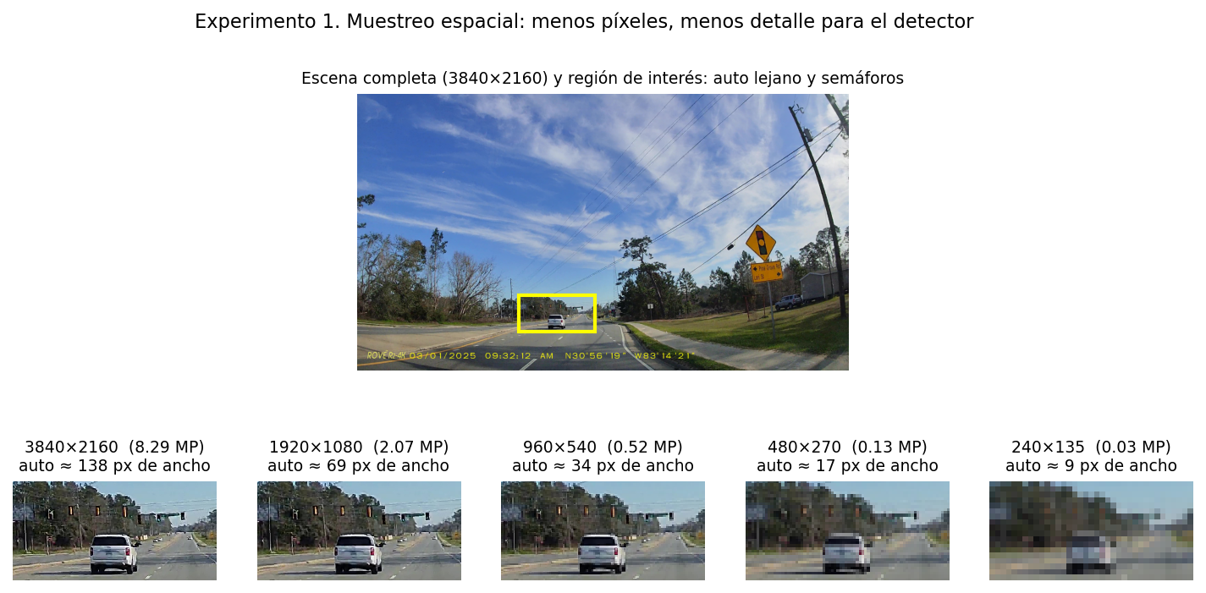
Figura 2. Región de interés (auto lejano y semáforos) reducida por promedio de bloques y ampliada sin interpolar para ver los píxeles.
Resultado. Al pasar de 8.29 MP (3840×2160) a 0.03 MP (240×135), el auto lejano baja de unos 138 px de ancho a unos 9 px: en 480×270 (17 px) aún se distingue un vehículo, pero en 240×135 es una mancha, y los semáforos se difuminan en 480×270 y desaparecen en 240×135. Discusión. La resolución no solo determina cuán nítida se ve la imagen, sino a qué distancia un objeto sigue siendo detectable. Esto explica por qué los sensores automotrices han subido a 8 MP, y por qué la reducción a resoluciones menores (como los recortes de los conjuntos de datos) es una decisión con costo en alcance.

Experimento 2. Cuantización
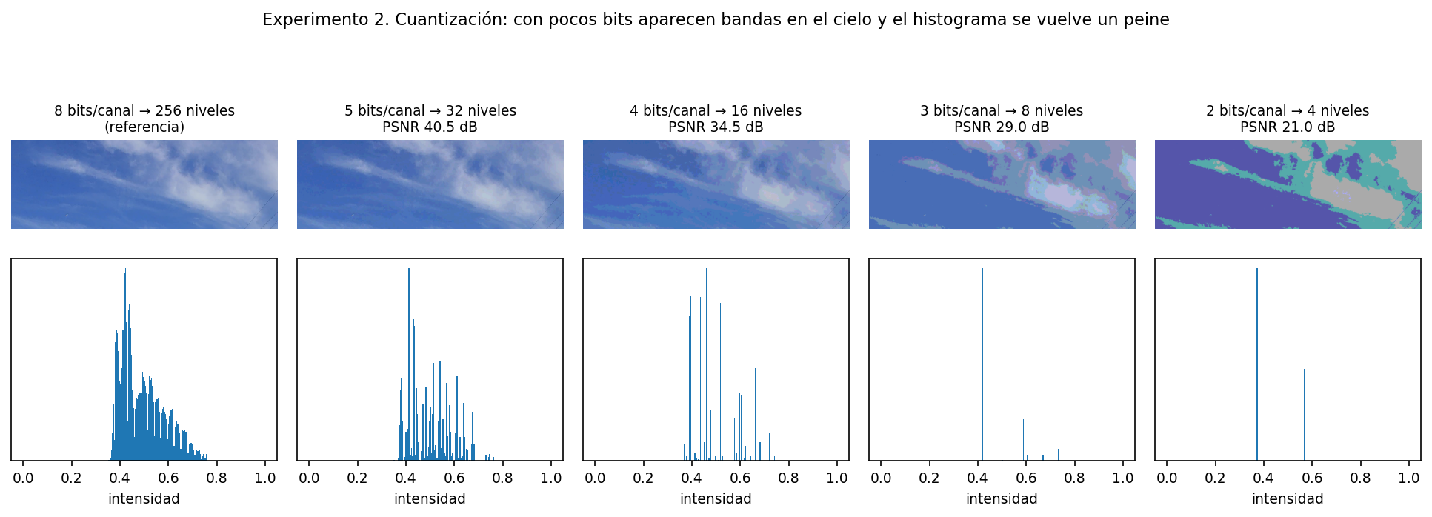
Figura 3. Cielo con degradado suave cuantizado a distinto número de bits por canal, con su histograma.
Bits por canal | Niveles | PSNR frente a 8 bits | Tamaño de un cuadro 1080p RGB sin comprimir
8 | 256 | referencia | 6.22 MB
5 | 32 | 40.5 dB | 3.89 MB
4 | 16 | 34.5 dB | 3.11 MB
3 | 8 | 29.0 dB | 2.33 MB
2 | 4 | 21.0 dB | 1.56 MB
Discusión. Con 5 bits la imagen es casi indistinguible (40.5 dB), pero con 3 bits aparecen bandas evidentes y el histograma queda reducido a unas pocas barras: se pierde el degradado continuo. Reducir bits ahorra memoria y ancho de banda (de 6.22 a 2.33 MB por cuadro), pero destruye justo el contraste fino que sirve para distinguir un borde tenue. Los sensores automotrices entregan 12, 16 e incluso 24 bits para HDR (OmniVision, s. f.) porque se necesita esa reserva de niveles.

Experimento 3. Mosaico de Bayer y demosaico
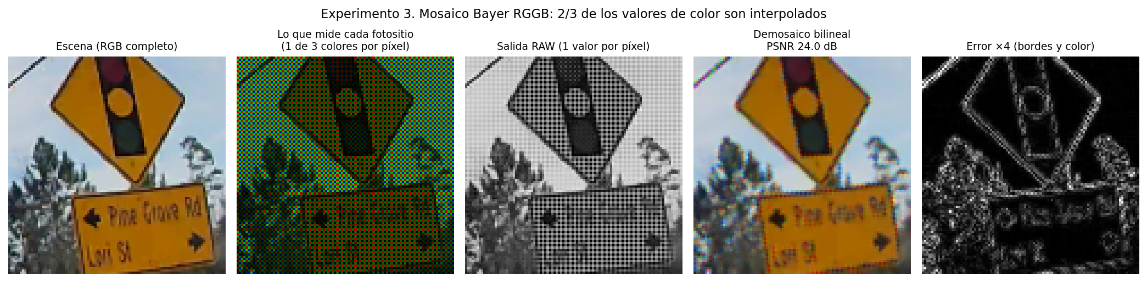
Figura 4. Simulación de un sensor con filtro RGGB sobre un letrero: lo que mide cada fotositio, la salida RAW, la imagen reconstruida por interpolación bilineal y el error.
Resultado. Cada píxel del sensor mide un solo color, así que 2/3 de los valores de color son interpolados. La reconstrucción alcanza 24.0 dB de PSNR, con un error máximo de 0.58 (en escala 0–1) concentrado en los bordes del letrero y en el follaje. Discusión. El demosaico es en sí una convolución (usamos dos kernels 3×3, uno para verde y otro para rojo y azul), y se equivoca donde hay bordes marcados, generando halos de color. Es exactamente lo que Geiger et al. (2013) observaron en KITTI al notar que las cámaras de color pierden resolución por la interpolación Bayer y por eso incluyeron un par estéreo en escala de grises.

Experimento 4. Exposición y rango dinámico
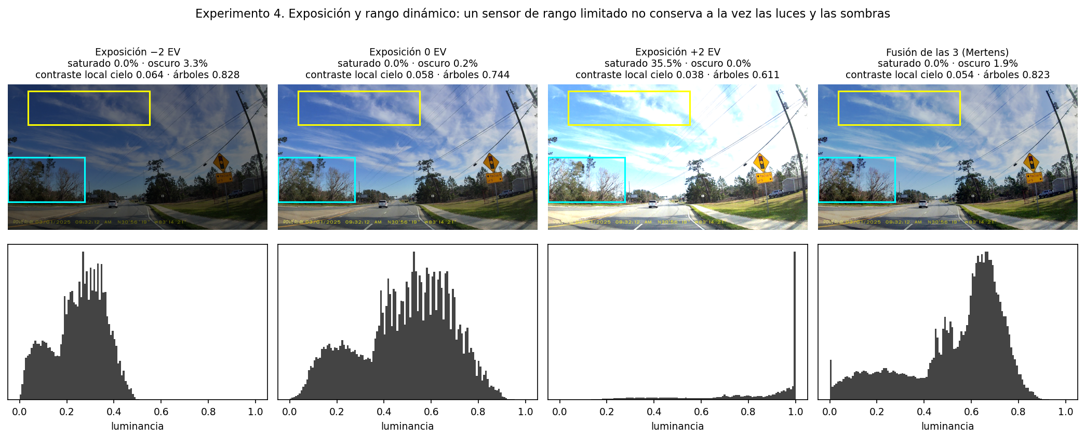
Figura 5. Tres exposiciones simuladas (−2, 0 y +2 EV) y su fusión con el método de Mertens et al. (2007). Recuadros: cielo (amarillo) y árboles (cian).
Caso | Píxeles saturados | Píxeles muy oscuros | Contraste local del cielo
−2 EV | 0.0 % | 3.3 % | 0.064
0 EV | 0.0 % | 0.2 % | 0.058
+2 EV | 35.5 % | 0.0 % | 0.038
Fusión (Mertens) | 0.0 % | 1.9 % | 0.054
Resultado. Al sobreexponer +2 EV, más de un tercio de la imagen (35.5 %) se satura y el cielo pierde contraste (de 0.058 a 0.038): las nubes se “queman” y esa información no se recupera. Al subexponer −2 EV aparece un 3.3 % de píxeles casi negros. La fusión de las tres exposiciones evita la saturación (0 %) y mantiene el contraste del cielo cerca del original. Discusión. Un solo disparo obliga a elegir entre luces o sombras, por eso los sensores automotrices combinan varias exposiciones o dos ganancias de conversión dentro del propio chip (OmniVision, s. f.). Limitación: la medida de contraste local en la zona de árboles no es concluyente (la luminancia media cambia junto con la exposición), por lo que basamos las conclusiones en la saturación, los píxeles oscuros y el cielo.

Experimento 5. Procesamiento digital: bordes con Sobel bajo ruido
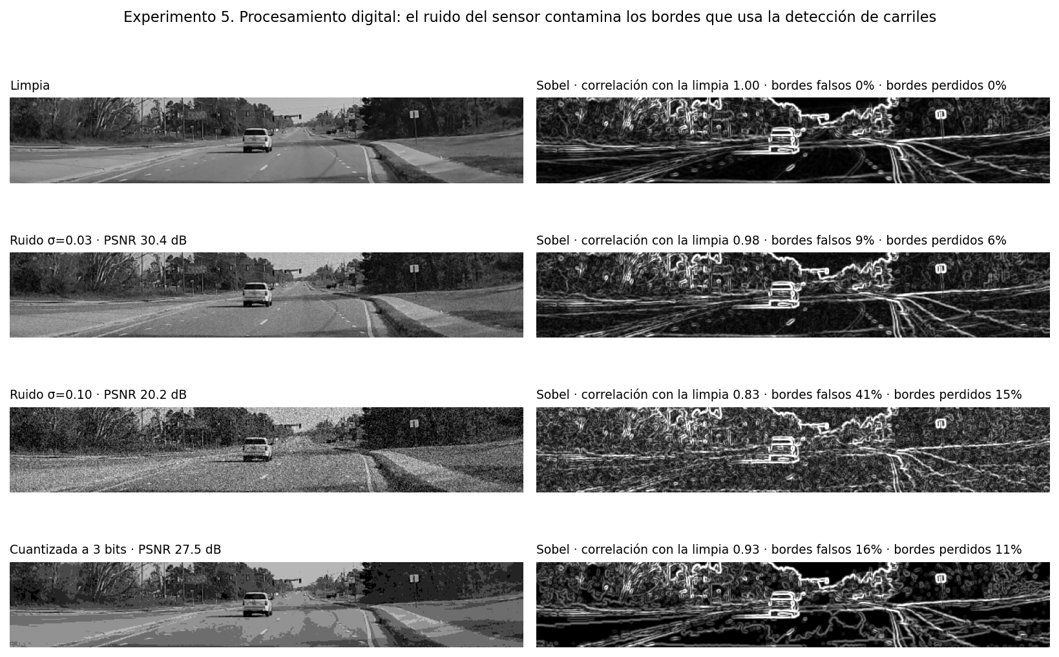
Figura 6. Tramo de carretera en gris (izquierda) y su mapa de bordes de Sobel (derecha) con distintas degradaciones del sensor.
Caso | PSNR | Correlación con bordes de la imagen limpia | Bordes falsos | Bordes perdidos
Limpia | — | 1.00 | 0 % | 0 %
Ruido σ = 0.03 | 30.4 dB | 0.98 | 8.5 % | 6.3 %
Ruido σ = 0.10 | 20.2 dB | 0.83 | 40.9 % | 14.7 %
Cuantizada a 3 bits | 27.5 dB | 0.93 | 15.7 % | 11.4 %
Resultado. Con ruido moderado (σ = 0.03) el mapa de bordes casi no cambia; con ruido fuerte (σ = 0.10, que emula una captura con muy poca luz) el 41 % de los píxeles detectados como borde son falsos y se pierde el 15 % de los bordes reales. La cuantización a 3 bits también degrada el resultado, aunque de forma distinta: crea bordes artificiales en los escalones entre niveles. Discusión. El filtro de Sobel es una convolución, como vimos en la actividad del escape room: amplifica los cambios de intensidad y, por tanto, también el ruido. Las marcas de carril, que son bordes finos y de bajo contraste, son las más vulnerables. La calidad de captura no se puede “arreglar” después con el algoritmo: se necesita reducir el ruido desde el sensor y el ISP.

5. Relación con los conceptos de la semana
Concepto | Cómo aparece en los vehículos autónomos | Dónde lo vimos
Formación de imágenes digitales | Cámaras multisensor sincronizadas cuyo resultado es una matriz de valores para el software de percepción. | Secciones 2 y 3.1; fig. 1
Sensores CCD y CMOS | KITTI usa CCD con obturador global; nuScenes, Waymo y los sensores actuales usan CMOS (con obturador rodante y HDR). | Sección 3.2; tabla
Muestreo | La resolución define hasta qué distancia se detecta un vehículo o una señal. | Exp. 1
Cuantización | Los bits por píxel definen cuántos niveles de contraste se distinguen; el HDR exige 12–24 bits. | Exp. 2
Representación por píxeles | Cada píxel es un número; el mosaico Bayer muestra que además solo un tercio de ellos son medidos. | Exp. 3
Iluminación | Rango dinámico y parpadeo de LED determinan si el sensor conserva información útil. | Sección 3.3; exp. 4
Procesamiento digital | ISP y convolución (demosaico, Sobel) preparan la información antes de la percepción. | Exp. 3 y 5

6. Parte 3. Reflexión

¿Por qué es importante comprender cómo se genera una imagen digital antes de desarrollar sistemas de visión artificial?
Porque un sistema de visión nunca ve el mundo, sino una medición del mundo, y esa medición tiene límites físicos. En el proyecto comprobamos que un auto lejano baja de unos 138 a unos 9 píxeles al reducir la resolución, y que con ruido fuerte el 41 % de los bordes detectados son falsos. Ningún algoritmo, por avanzado que sea, puede recuperar información que el muestreo, la cuantización o la saturación ya eliminaron. Conocer la cadena permite diagnosticar si un error del modelo viene del algoritmo o de los datos, elegir el sensor adecuado y no atribuir a la inteligencia artificial fallos que en realidad nacen en la cámara.

¿Qué relación encuentras entre la adquisición de imágenes y la inteligencia artificial moderna?
Es una relación de dependencia en dos sentidos. Las redes neuronales aprenden de los píxeles que reciben, así que la calidad, la diversidad y la calibración de los datos condicionan lo que pueden aprender: los conjuntos de datos que revisamos (KITTI, nuScenes, Waymo) describen con detalle sus cámaras justamente por eso. Y en sentido inverso, lo que se espera de la inteligencia artificial ya condiciona la adquisición: los fabricantes integran HDR en el propio sensor y ofrecen una salida RAW pensada para el algoritmo y otra distinta para el ojo humano (Sony, 2024). Entender ambos lados evita tratar la cámara y el modelo como cajas separadas.

7. Referencias
Caesar, H., Bankiti, V., Lang, A. H., Vora, S., Liong, V. E., Xu, Q., Krishnan, A., Pan, Y., Baldan, G., & Beijbom, O. (2020). nuScenes: A multimodal dataset for autonomous driving. En Proceedings of the IEEE/CVF Conference on Computer Vision and Pattern Recognition (CVPR). https://openaccess.thecvf.com/content_CVPR_2020/html/Caesar_nuScenes_A_Multimodal_Dataset_for_Autonomous_Driving_CVPR_2020_paper.html
Geiger, A., Lenz, P., Stiller, C., & Urtasun, R. (2013). Vision meets robotics: The KITTI dataset. The International Journal of Robotics Research, 32(11), 1231–1237. https://doi.org/10.1177/0278364913491297
Janai, J., Güney, F., Behl, A., & Geiger, A. (2017). Computer vision for autonomous vehicles: Problems, datasets and state of the art [Preprint]. arXiv. https://arxiv.org/abs/1704.05519
Mertens, T., Kautz, J., & Van Reeth, F. (2007). Exposure fusion. En Proceedings of the 15th Pacific Conference on Computer Graphics and Applications (pp. 382–390). IEEE. https://doi.org/10.1109/PG.2007.23
OmniVision. (s. f.). OX08B40: 8.3 MP automotive image sensor [Ficha de producto]. Recuperado el 20 de septiembre de 2026 de https://www.ovt.com/products/ox08b40/
OpenAI. (2026). Del mundo real a la imagen digital [Imagen generada con IA]. Material de la Semana 1, Visión computacional para imágenes y video. ChatGPT.
Rivera, M. (2025). NB Bemiss Rd Traffic light ahead dashcam [Fotografía; CC0]. Wikimedia Commons. https://commons.wikimedia.org/wiki/File:NB_Bemiss_Rd_Traffic_light_ahead_dashcam.jpg
Sony Semiconductor Solutions Corporation. (2024). Sony Semiconductor Solutions to release the industry’s first CMOS image sensor for automotive cameras that can simultaneously process and output RAW and YUV images [Comunicado de prensa]. https://www.sony-semicon.com/en/news/2024/2024100401.html
Sun, P., Kretzschmar, H., Dotiwalla, X., Chouard, A., Patnaik, V., Tsui, P., Guo, J., Zhou, Y., Chai, Y., Caine, B., Vasudevan, V., Han, W., Ngiam, J., Zhao, H., Timofeev, A., Ettinger, S., Krivokon, M., Gao, A., Joshi, A., . . . Anguelov, D. (2020). Scalability in perception for autonomous driving: Waymo Open Dataset. En Proceedings of the IEEE/CVF Conference on Computer Vision and Pattern Recognition (CVPR). https://openaccess.thecvf.com/content_CVPR_2020/html/Sun_Scalability_in_Perception_for_Autonomous_Driving_Waymo_Open_Dataset_CVPR_2020_paper.html
Szeliski, R. (2022). Computer vision: Algorithms and applications (2.ª ed.). Springer. https://szeliski.org/Book/
Nota de transparencia: los datos técnicos de KITTI, nuScenes y Waymo se verificaron en los textos de los artículos originales; los de OmniVision y Sony, en sus páginas oficiales. La fotografía de dashcam incluye una marca de fecha y ubicación impresa por la propia cámara.

